机器视觉实验报告(二)

目录
机器视觉实验报告(二) 1
一． 实验目的 1
二． 实验原理 1
三． 实验步骤 4
四． 数据集 4
五． 程序代码 4
六． 实验结果 11
七． 实验分析与总结 13

一． 实验目的
⚫ 实现LeNet-5在MNIST数据集上的训练和测试。

二． 实验原理
主要包括卷积层，池化层，全连接层，激活函数，损失函数5个部分。
2.1 卷积层
卷积层的作用是提取输入图片中的信息，这些信息被称为图像特征，这些特征是由图像中的每个像素通过组合或者独立的方式所体现，比如图片的纹理特征，颜色特征。卷积具有平移不变性，能保留输入图像的空间 特点，同时相比于全连接层大大减少了参数量，将一个卷积核的参数作用与整个图像。卷积计算示意图如下：

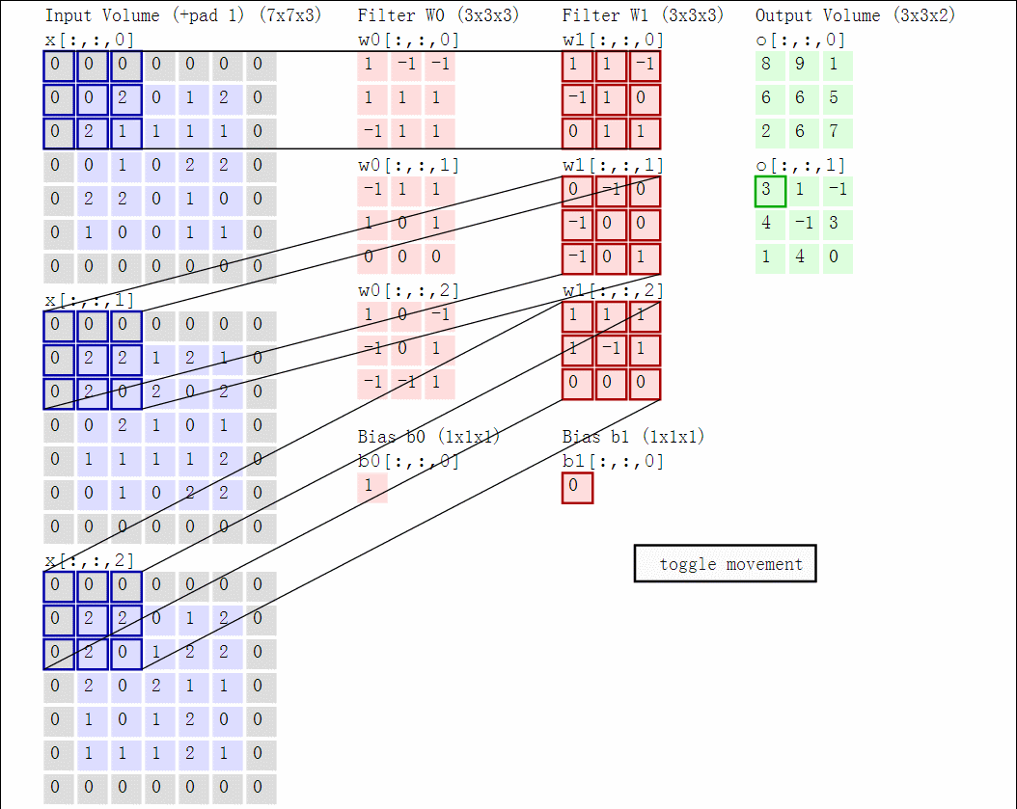
2.2 池化层
池化层实际上是一种形式的降采样。有多种不同形式的非线性池化函数，而其中“最大池化(Max pooling)是最为常见的。它是将输入的图像划分为若干个矩形区域，对每个子区域输出最大值。直觉上，这种机制能够有效地原因在于，在发现一个特征之后，它的精确位置远不及它和其他特征的相对位置的关系重要。池化层会不断地减小数据的空间大小，因此参数的数量和计算量也会下降，这在一定程度上也控制了过拟合。当输入图像尺寸为W1 × H1× D1，池化核尺寸为F*F，池化核移动步长为 S 时，输出图的尺 寸计算公式如下（W,H,D 分别是图像宽度高度和通道数）
$W_{2} =$ $\frac{W_{1}−F}{S}$ + 1
$H_{2} =$ $\frac{H_{1}−F}{S}$ + 1
$D_{2}$ =$D_{1}$
示意图如下
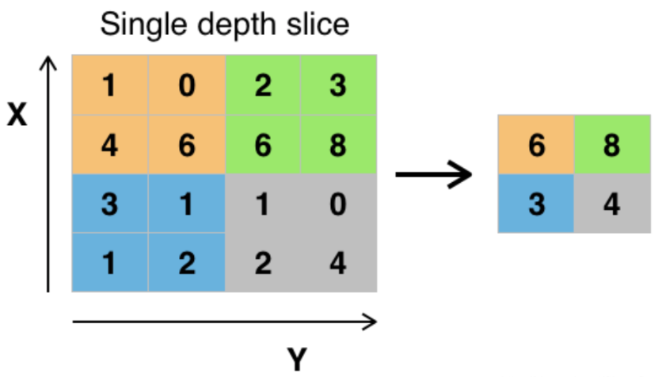
在卷积神经网络中，池化层的作用有：
1.能够使网络自动学得不变性，包括旋转不变性和平移不变性。
2.能够减小输入规模即参数量，提高统计效率，减少参数的存储需求。
2.3 全连接层
全连接层（fully connected layers，FC）在整个卷积神经网络中起到“分类器”的作用。如果说卷积层、池化层和激活函数等操作是将原始数据映射到隐层特征空间的话，全连接层则起到将学到的“分布式特征表示”映射到样本标记空间的作用。
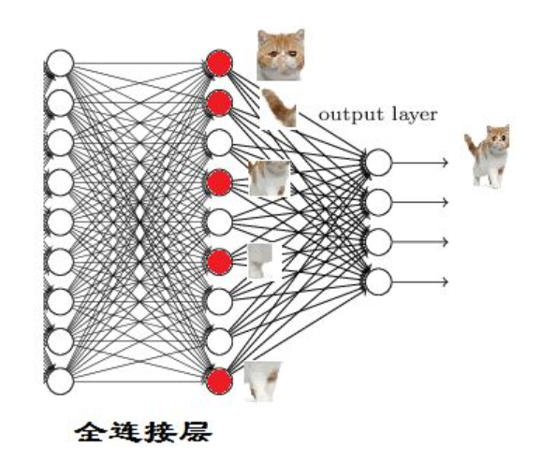
卷积神经网络中全连接层的作用主要是作为分类器，将学到的特征映射到对应的样本类别。全连接层在实际操作过程中可以使用 1×1 的卷积核实现。使用nn.linear时，由于输入输出神经元之间的数量关系确定，所以输入图片必须采用指定的大小，实际应用中会有一定的限制且参数量较大。
2.4 激活函数
在卷积神经网络中，卷积层，全连接层进行的都是线性变换，必须加入非线性的激活函数才能 拟合非线性模型。在神经网络中，激活函数添加在上层节点输出和下层节点的输入之间。 介绍LeNet-5模型使用的ReLU激活函数。
ReLU函数其实就是一个取最大值函数，但并不是全区间可导的，可以通过取 sub-gradient 来解决这个问题，
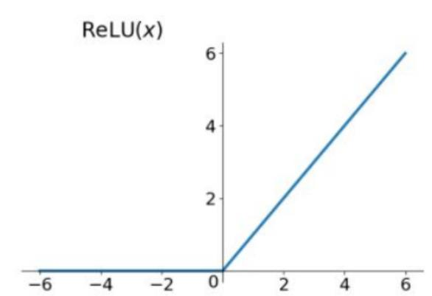
如上图所示。
ReLU 的优点主要有：
1.解决了正区间的梯度消失问题 2.计算速度快，只需要判断输入是否大于0
2.5 损失函数
本实验中解决的是一个多分类问题，选择交叉熵（CrossEntropy）作为损失函数，公式如下
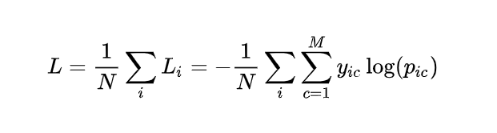
其中M表示类别的数量，$y_{ic}$是符号函数，如果分类正确取 1，错误取 0，$p_{ic}$是观测样本属于对应类别的预测概率。在网络训练过程中，对损失函数进行梯度下降进行优化，训练网络中的权值。

- 实验步骤
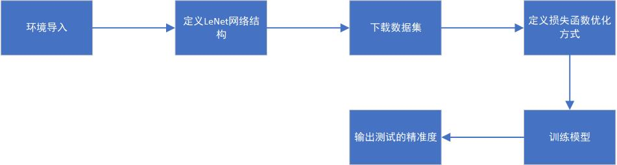
四． 数据集
本实验采用MNIST数据集用于实验。MNIST数据集来自美国国家标准与技术研究所, National Institute of Standards and Technology (NIST)。训练集（training set）由来自250个不同人手写的数字构成，其中50%是高中学生，50%来自人口普查局（the Census Bureau）的工作人员。测试集（test set）也是同样比例的手写数字数据，但保证了测试集和训练集的作者集不相交。
MNIST数据集一共有7万张图片，其中6万张是训练集，1万张是测试集。每张图片是28 × 28的0-9的手写数字图片组成。每个图片是黑底白字的形式，黑底用0表示，白字用0-1之间的浮点数表示，越接近1，颜色越白。

五． 程序
⚫ 构建LeNet-5网络建构
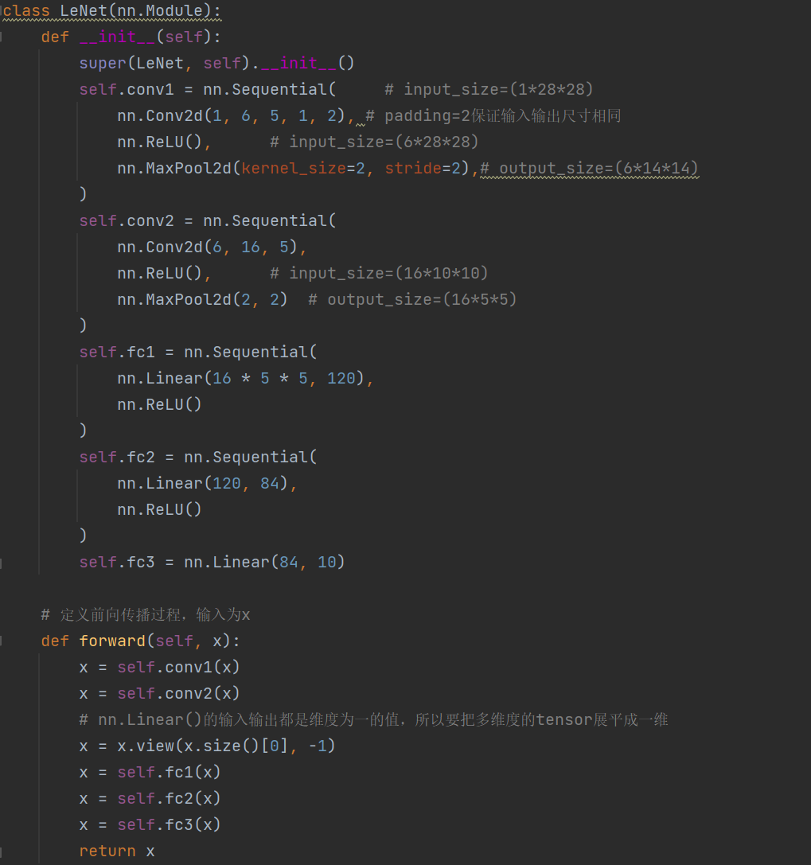
⚫ 下载数据
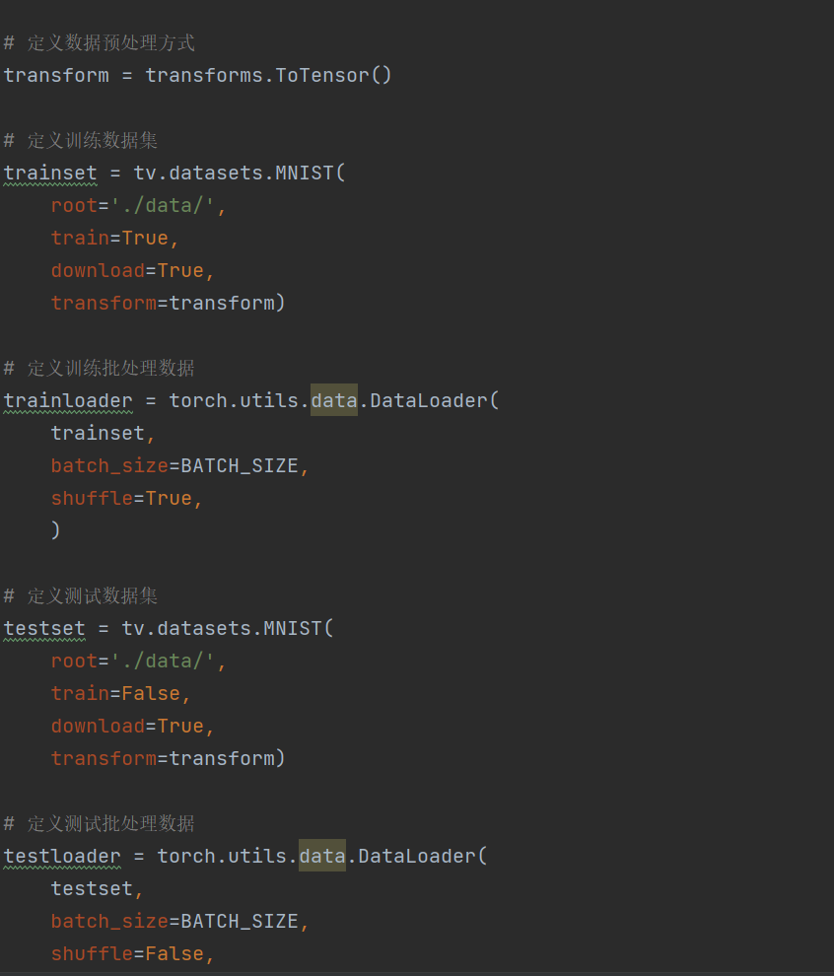
⚫ 开始训练
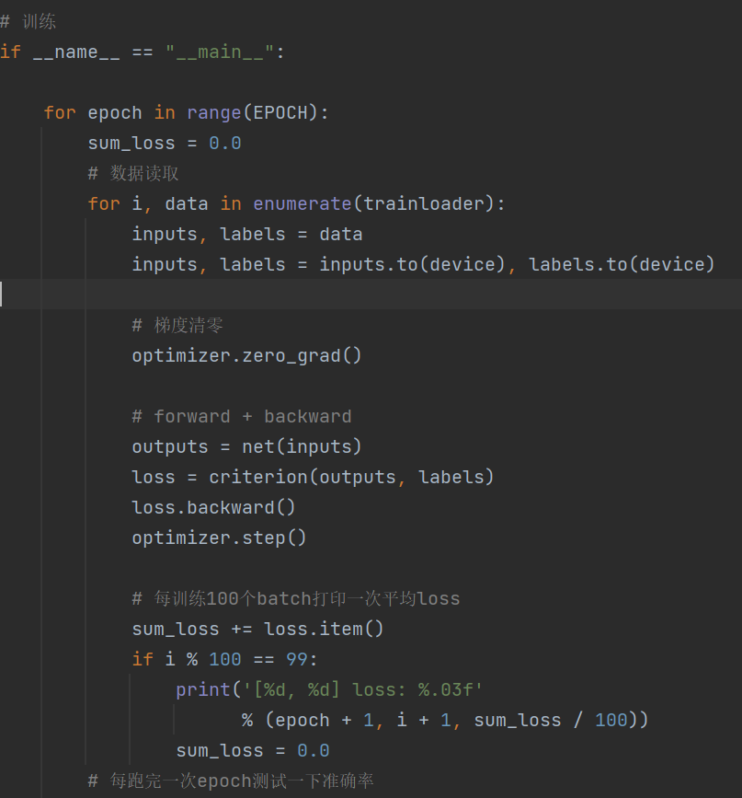

显示测试集上的结果
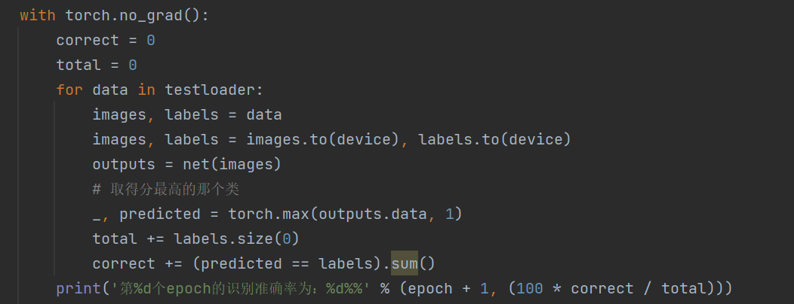

- 实验结果
在运行50epoch后
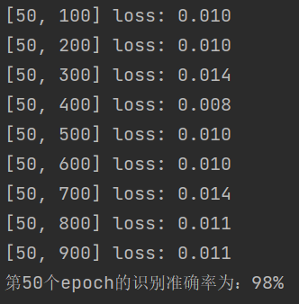

七． 实验分析与总结
由结果数据可以看出，LeNet-5结构的神经网络在MNIST上的表现很好，可以快速的得到较高的精度。


谢谢老师(.’◡’.)

